Hướng dẫn kết nối mạng ảo cho điểm đổi GPLX
- Click chạy Icon trên desktop như hình | 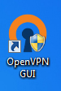
- Chương trình chạy ở khay hệ thống bên góc phải bên dưới như hình | 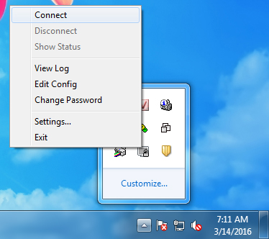
- Chọn mục Connect ta có giao diện đăng nhập tài khoản | 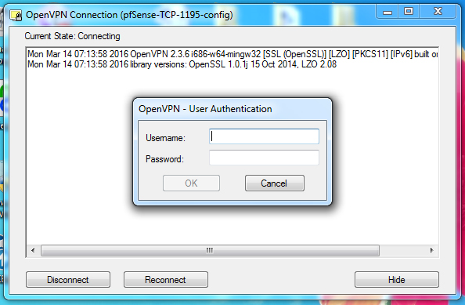
- Nhập tài khoản kết nối Username và Password nhấn ok đợi phần mềm kết nối đến khi có kết quả như hình | 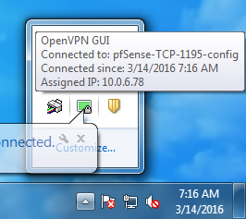
Bảng tài khoản của các điểm đổi
Tên đăng nhập (username) | Mật khẩu (Password)
gplxxuanloc | gplxxuanloc2016
gplxxuanloc1 | gplxxuanloc12016
gplxxuanloc2 | gplxxuanloc22016
gplxxuanloc3 | gplxxuanloc32016
Trảng bom
gplxtrangbom | gplxtrangbom2016
gplxtrangbom1 | gplxtrangbom12016
gplxtrangbom2 | gplxtrangbom22016
gplxtrangbom3 | gplxtrangbom32016

Hướng dẫn truyền ảnh từ điểm đổi về Sở GTVT
- Chạy biểu tượng truyền file như hình | 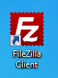
- Tìm đến mục Qickconnect chọn như hình bên | 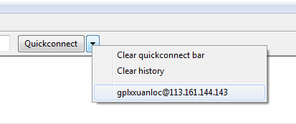
- Chọn bên phải đến nơi lưu ảnh ở ổ đĩa D:\IM_tên cơ sở nhận hồ sơ chọn thư mục hình của ngày hiện tại (ngày dạng YYYY/mm/dd) | 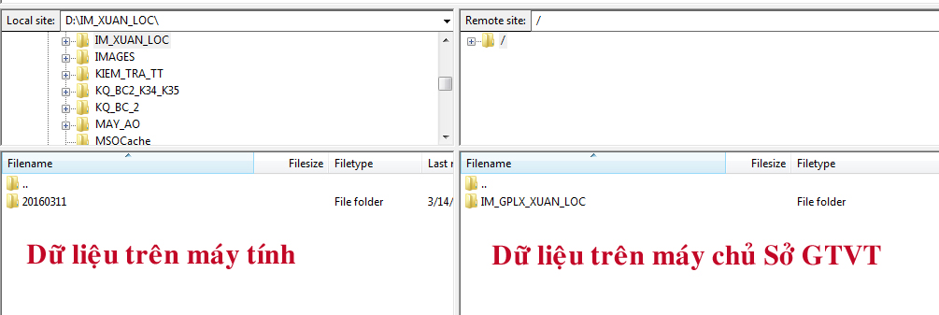
- Bên phải màn hình nhấn mở thư mục IM_GPLX_XUAN_LOC sau đó cửa sổ phải nhấn Upload như hình bên | 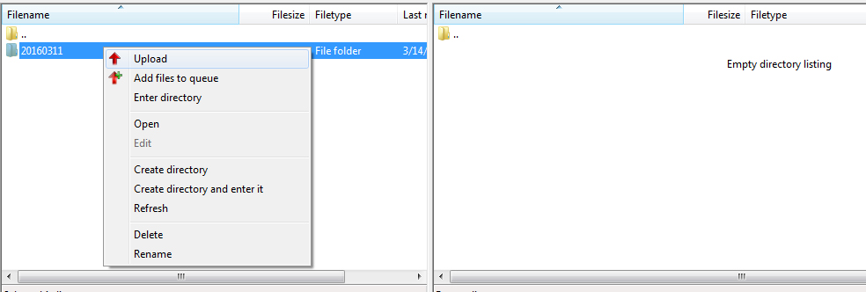
- Đợi quá trình truyền file kết thúc ảnh của hồ sơ nhận đổi truyền hết về Sở GTVT Đồng Nai
Tài khoản kết nối truyền file
Tên đăng nhập (Username) | Mật khẩu (Username)
gplxxuanloc | gplxxuanloc2016
gplxtrangbom | gplxtrangbom2016
gplxltnt | gplxltnt2016

Liên hệ: Trần Đình Nguyễn
Phone: 0937299933
Mail: scanf2004@gmail.com

